Sesión 4: Documentos dinámicos y Quarto
  - Métodos Cuantitativos para la Administración Pública
Cristóbal Mejías
2027-05-04
Contenidos

1. ¿Por qué documentos dinámicos?
En el trabajo cuantitativo, el flujo habitual consiste en correr código en R, copiar resultados a un procesador de texto, ajustar manualmente tablas y gráficos, y repetir el ciclo cada vez que algo cambia. Este proceso es lento, propenso a errores y dificulta la reproducibilidad: la capacidad de que cualquier persona pueda llegar exactamente a los mismos resultados a partir de los mismos datos y procedimientos.
Los documentos dinámicos resuelven este problema al integrar en un solo archivo el texto, el código y los resultados del análisis. Si los datos cambian, el documento se actualiza automáticamente al renderizarlo.

1.1 Reproducibilidad
La reproducibilidad es un principio central de la ciencia abierta. Un análisis es reproducible cuando:
- El código fuente está disponible y documentado.
- Los datos de entrada están accesibles o descritos con precisión.
- El entorno de trabajo (paquetes, versiones) está registrado.
- Cualquier persona puede llegar al mismo resultado siguiendo los mismos pasos.

1.2 Markdown vs. Quarto
Concepto | Descripción
Markdown | Lenguaje de texto plano con marcas mínimas de formato (.md). Solo texto y estructura.
R Markdown | Extensión de Markdown que permite incluir código R ejecutable (.Rmd). Específico para R.
Quarto | Sistema moderno y multilenguaje (R, Python, Julia) para documentos dinámicos (.qmd). Estándar actual del curso.

2. Creamos nuestro primer archivo .qmd

2.1 Creación del archivo
- Nos vamos a la sección File -> New File -> Quarto Document…
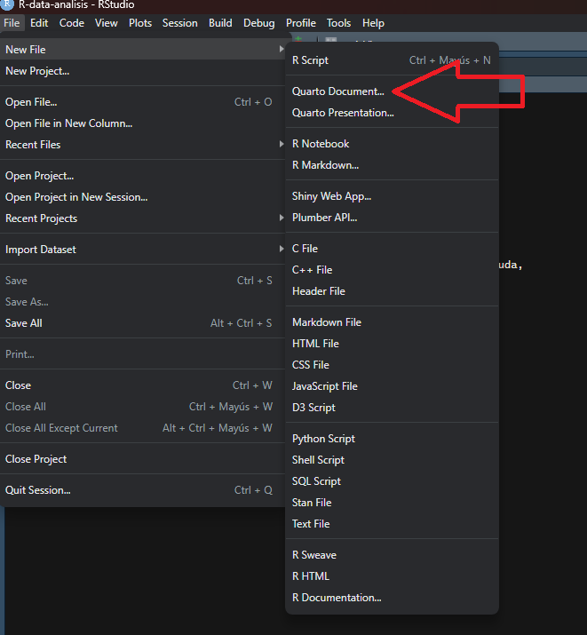
quarto-1
- Creamos un nombre del documento y autor/a. Le damos a Create.
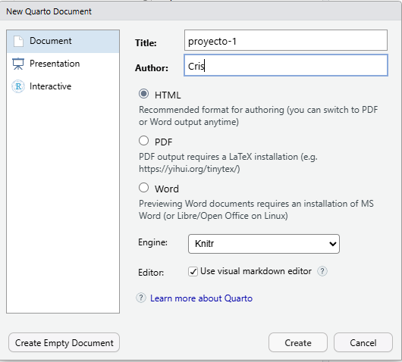
quarto-2

2.2 Trabajando el documento

2.2.1 Escritura plana
Todo el texto de un archivo .qmd se escribe en Markdown.
Código | Resultado
**negrita** | negrita
*cursiva* | cursiva
# Título 1 | # Encabezado de nivel 1
## Título 2 | ## Encabezado de nivel 2
[texto](https://https://www.markdownguide.org/) | link
![alt](path/images.png) | 
> cita | > cita
- ítem | Lista
1. lista | Lista ordenada

2.2.2 Códigos: Chunks!!!
Para poder escribir código de análisis en un documento Quarto debemos generar un trozo de código llamado ‘Chunk’, que se puede crear con ctrl+alt+i o directamente en el menú de arriba en ‘Code -> Insert Chunk’.
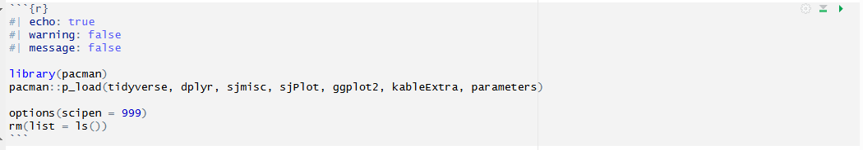
quarto-3
- Los chunks comienzan y terminan con ```
- {R} Se refiere al lenguaje de programación. En este caso: R
- Cada chunks puede ir con diferentes opciones. Por defecto, si no se introduce ninguna especificación, vienen como TRUE
Opción | Descripción
echo | Muestra u oculta el código fuente
eval | Ejecuta o no el código
output | Incluye o excluye los resultados
warning | Muestra u oculta advertencias
message | Muestra u oculta mensajes de carga
include | Control global: suprime código y resultados
label | Identifica el chunk para referencias cruzadas
fig-cap | Título para gráficos (label: fig-...)
tbl-cap | Título para tablas (label: tbl-...)

2.2.3 Referencias Cruzadas: Tablas y gráficos!!!
- Label en tablas
Para tablas, debe empezar con el prefijo label: tbl-nombre
Esto permite que Quarto reconozca el bloque como una tabla numerable y que puedas crear enlaces hacia ella desde el texto.
- Referencias Cruzadas
Sintaxis Estándar: Se usa @tbl-label. Quarto lo reemplazará automáticamente por “Tabla 1”, “Tabla 2”, etc.
La numeración (1, 2, 3…) depende exclusivamente del orden de aparición en el documento.
No puedes forzar que la quinta tabla creada sea la “Tabla 1” manualmente mediante código; si necesitas cambiar el orden, debes mover el bloque de código físicamente hacia arriba o hacia abajo en el archivo.
- Tips!!!
- Sintaxis Personalizada: Si quieres que el enlace tenga un nombre propio (ej: “ver resumen de datos”), usa el formato de link: [texto personalizado](@tbl-label).
- Al inicio de tu documento, crea un chunk (sin necesidad de label o cap) donde realices todo el procesamiento estadístico. Aquí guardas el resultado final en un objeto de R.
Más adelante, en el lugar exacto donde quieres que aparezca la tabla en tu informe, creas un chunk pequeño que solo contenga el label, el caption y el nombre del objeto
- Gráficos:
Para los gráficos el label cambia a @fig-nombre

3. Aplicación práctica: Estatus Social Subjetivo

3.1 Preparación
Primero veamos un chunks creado desde 0. Cargaremos nuestras librerías:
pacman::p_load(ggplot2, dplyr, kable, kableExtra)
Installing package into 'C:/Users/cmeji/AppData/Local/R/win-library/4.5'
(as 'lib' is unspecified)
Warning: package 'kable' is not available for this version of R
A version of this package for your version of R might be available elsewhere,
see the ideas at
https://cran.r-project.org/doc/manuals/r-patched/R-admin.html#Installing-packages
Warning: unable to access index for repository http://www.stats.ox.ac.uk/pub/RWin/bin/windows/contrib/4.5:
no fue posible abrir la URL 'http://www.stats.ox.ac.uk/pub/RWin/bin/windows/contrib/4.5/PACKAGES'
Warning: 'BiocManager' not available. Could not check Bioconductor.
Please use `install.packages('BiocManager')` and then retry.
Warning in p_install(package, character.only = TRUE, ...):
Warning in library(package, lib.loc = lib.loc, character.only = TRUE,
logical.return = TRUE, : no hay paquete llamado 'kable'
Warning in pacman::p_load(ggplot2, dplyr, kable, kableExtra): Failed to install/load:
kable

Para no ver estos warning o mensajes cambiamos las opciones del chunks a FALSE
pacman::p_load(tidyverse, dplyr, sjmisc, sjPlot, ggplot2, kableExtra, parameters)
options(scipen = 999)
rm(list = ls())

3.2 Carga de datos
load(url("https://github.com/Cristobal-Mejias-G/Clase-4-MC-FAGOB/raw/main/input/data/issp_2009_chile.RData"))
names(issp)
[1] "sex" "age" "educyrs" "income"
[5] "topbot" "pref_redis" "perc_ineq" "conflict_rp"
[9] "conflict_wcmc" "conflict_mw" "conflict_tb"
glimpse(issp)
Rows: 1,505
Columns: 11
$ sex <fct> 1, 1, 1, 2, 2, 1, 2, 1, 2, 1, 1, 2, 1, 1, 1, 1, 2, 2, 1,…
$ age <dbl> 23, 33, 36, 65, 20, 19, 41, 42, 50, 47, 21, 55, 58, 35, …
$ educyrs <dbl> 12, 13, 7, 6, 13, 13, 13, 10, 13, 22, 12, 6, 8, 10, 8, 1…
$ income <dbl> 5, 5, 7, 3, 1, 5, 9, 1, 5, 10, 8, 1, 6, 6, 9, 9, 1, 4, 9…
$ topbot <dbl> 5, 5, 5, 6, 6, 4, 5, 6, 4, 6, 4, 6, 4, 1, 3, 5, 2, 5, 4,…
$ pref_redis <dbl> 1, 4, 5, 2, 5, 4, 4, 3, 4, 3, 4, 4, 4, 4, 4, 3, 4, 4, 4,…
$ perc_ineq <dbl> 3, 5, 5, 4, 5, 4, 5, 5, 5, 4, 5, 2, 2, 4, 5, 2, 4, 4, 4,…
$ conflict_rp <dbl> 4, 1, 4, 3, 3, 2, 2, 2, 3, 2, 3, 1, 1, 3, 2, 4, 3, 3, 2,…
$ conflict_wcmc <dbl> 3, 2, 4, 3, 3, 1, 3, 1, 3, 1, 2, 1, 3, 3, 1, 2, 2, 3, NA…
$ conflict_mw <dbl> 1, 3, 4, 2, 4, 3, 3, 3, 3, 2, 3, 1, 4, 3, 2, 2, 2, 3, 3,…
$ conflict_tb <dbl> 4, 1, 3, 3, 3, 2, 3, 2, 3, 1, 1, 2, 4, 3, 2, 4, 3, 4, 3,…

3.3 Tabla descriptiva
sjmisc::descr(issp,
show = c("label","range", "mean", "sd", "NA.prc", "n"))%>% # Selecciona estadísticos
kable(.,"markdown") # Esto es para que se vea bien en quarto
Tabla 1: Estadísticos descriptivos de variables seleccionadas
 | var | label | n | NA.prc | mean | sd | range
10 | sex | Sexo | 1505 | 0.0000000 | 1.582060 | 0.4933842 | 1 (1-2)
1 | age | Edad | 1505 | 0.0000000 | 46.561462 | 17.6353912 | 73 (18-91)
6 | educyrs | Nivel educativo | 1451 | 3.5880399 | 10.762922 | 4.4097420 | 24 (1-25)
7 | income | Decil ingreso | 1146 | 23.8538206 | 5.489529 | 2.8723002 | 9 (1-10)
11 | topbot | Estatus social subjetivo | 1490 | 0.9966777 | 4.025503 | 1.6599884 | 9 (1-10)
9 | pref_redis | Preferencia por redistribución | 1477 | 1.8604651 | 3.828030 | 0.8835747 | 4 (1-5)
8 | perc_ineq | Percepción desigualdad | 1492 | 0.8637874 | 4.188338 | 0.8271374 | 4 (1-5)
3 | conflict_rp | Conflictos: ricos - pobres | 1438 | 4.4518272 | 2.613352 | 0.8665370 | 3 (1-4)
5 | conflict_wcmc | Conflictos: clase trabajadora - clase media | 1426 | 5.2491694 | 2.289621 | 0.8965377 | 3 (1-4)
2 | conflict_mw | Conflictos: directivos - trabajadores | 1427 | 5.1827243 | 2.714085 | 0.8304120 | 3 (1-4)
4 | conflict_tb | Conflictos: gente de arriba - gente de abajo | 1425 | 5.3156146 | 2.661754 | 0.9044854 | 3 (1-4)

La tabla descriptiva resume las variables a trabajar

3.4 Modelo de regresión lineal
modelo_1 <- lm(topbot ~ educyrs, data = issp)
modelo_2 <- lm(topbot ~ educyrs + income, data = issp)

3.5 Tabla de regresión con sjPlot
sjPlot::tab_model(
modelo_1, modelo_2,
show.ci = FALSE,
show.se = TRUE,
dv.labels = c("Modelo 1", "Modelo 2"),
pred.labels = c("(Intercepto)", "Educación (nivel educativo)", "Ingreso (decíles"),
title = "Variable dependiente: Estatus Social Subjetivo (1–10)"
)
Tabla 2: Modelos de regresión: Estatus Social Subjetivo
Variable dependiente: Estatus Social Subjetivo (1–10)
 | Modelo 1 |  |  | Modelo 2
Predictors | Estimates | std. Error | p | Estimates | std. Error | p
(Intercepto) | 2.45 | 0.11 | <0.001 | 2.14 | 0.13 | <0.001
Educación (nivel educativo) | 0.15 | 0.01 | <0.001 | 0.12 | 0.01 | <0.001
Ingreso (decíles |  |  |  | 0.11 | 0.02 | <0.001
Observations | 1440 |  |  | 1099
R² / R² adjusted | 0.162 / 0.161 |  |  | 0.190 / 0.189

3.6 Visualización
ggplot(issp, aes(x = educyrs, y = topbot)) +
geom_jitter(alpha = 0.2, color = "#3498db", width = 0.3, height = 0.3) +
geom_smooth(method = "lm", se = TRUE, color = "#e74c3c", linewidth = 1.2) +
labs(
title = "Estatus social subjetivo según nivel educativo",
x = "Educación (nivel educativo)",
y = "Estatus social subjetivo (1–10)",
caption = "Fuente: Elaboración propia en base a ISSP."
) +
theme_minimal(base_size = 13) +
theme(plot.title = element_text(face = "bold"))
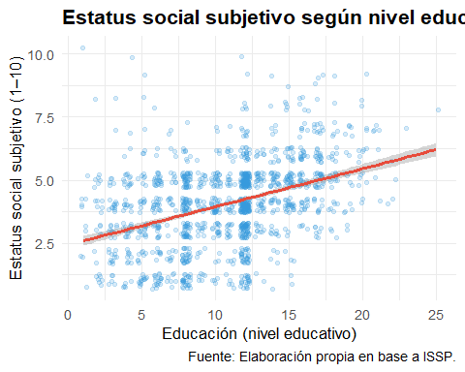
Figura 1: Relación entre educación y estatus social subjetivo
La Figura 1 muestra la asociación positiva entre años de escolaridad y el estatus percibido.

4. De Documento a Presentación
Una ventaja clave de Quarto es que el mismo archivo puede convertirse en distintos formatos simplemente cambiando el YAML.

4.1 Cambiar el formato
Documento HTML:
format: html
Presentación RevealJS:
format: revealjs

4.2 Separar diapositivas
Los encabezados # y ## crean diapositivas automáticamente. También se puede usar --- para separar manualmente:
## Primera diapositiva
Contenido aquí.
---
Nueva diapositiva sin título.

4.3 Opciones útiles de RevealJS
format:
revealjs:
theme: simple
slide-number: true
incremental: true

5. Recursos para profundizar
- Creación de documentos científicos con Quarto
- Quarto
- Video tutorial

Documento creado para el curso Métodos Cuantitativos para la Administración Pública· Cristóbal Mejías
Sesión 4 · 17 de abril de 2026

